АДМИНИСТРАЦИЯ ЛЕНИНГРАДСКОЙ ОБЛАСТИ
КОМИТЕТ ПО КУЛЬТУРЕ ЛЕНИНГРАДСКОЙ ОБЛАСТИ

ПРИКАЗ

«___»____________2018 г. №_______________

г. Санкт-Петербург

Об установлении границ территории объекта культурного наследия регионального значения «Ансамбль церквей Климента с колокольней и Спаса Нерукотворного, XVIII в.», местонахождение: Ленинградская область, Волховский муниципальный район, МО Новоладожское городское поселение, г. Новая Ладога, проспект Карла Маркса, д. 41 А,
и признании утратившим силу приказа комитета по культуре Ленинградской области от 13 сентября 2018 года № 01-03/18-132 «Об утверждении границ территории объекта культурного наследия регионального значения «Ансамбль церквей Климента с колокольней и Спаса Нерукотворного, XVIII в.»,
расположенного по адресу: Ленинградская область, Волховский муниципальный район, МО Новоладожское городское поселение,
г. Новая Ладога, проспект Карла Маркса, д. 41а.

В соответствии со ст. ст. 3.1, 9.2, 33 Федерального закона от 25 июня 2002 года № 73-ФЗ «Об объектах культурного наследия (памятниках истории и культуры) народов Российской Федерации», ст. 4 областного закона Ленинградской области от 25 декабря 2015 года № 140-оз «О государственной охране, сохранении, использовании и популяризации объектов культурного наследия (памятников истории и культуры) народов Российской Федерации, расположенных на территории Ленинградской области», п. 2.2.2. Положения о комитете по культуре Ленинградской области, утвержденного постановлением Правительства Ленинградской области от 24 октября 2017 года № 431

п р и к а з ы в а ю:

- Установить границы территории объекта культурного наследия регионального значения, поставленного на государственную охрану Постановлением СМ РСФСР от 30 августа 1960 года № 1327-2, «Ансамбль церквей Климента с колокольней и Спаса Нерукотворного, XVIII в.», местонахождение: Ленинградская область, Волховский муниципальный район, МО Новоладожское городское поселение, г. Новая Ладога, проспект Карла Маркса, д. 41 А, согласно приложению к настоящему приказу.
- Отделу по осуществлению полномочий Ленинградской области в сфере объектов культурного наследия департамента государственной охраны, сохранения и использования объектов культурного наследия комитета по культуре Ленинградской области обеспечить:
внесение сведений о границах территории объекта культурного наследия регионального значения «Ансамбль церквей Климента с колокольней и Спаса Нерукотворного, XVIII в.», в Единый государственный реестр объектов культурного наследия (памятников истории и культуры) народов Российской Федерации;
направить в территориальный орган федерального органа исполнительной власти, уполномоченного Правительством Российской Федерации на осуществление государственного кадастрового учета, государственной регистрации прав, ведение Единого государственного реестра недвижимости и предоставление сведений, содержащихся в Едином государственном реестре недвижимости, копию настоящего приказа для внесения сведений о границах территории объекта культурного наследия регионального значения «Ансамбль церквей Климента с колокольней и Спаса Нерукотворного, XVIII в.», расположенного по адресу (местонахождение): Ленинградская область, Волховский муниципальный район, МО Новоладожское городское поселение, г. Новая Ладога, проспект Карла Маркса, д. 41 А, в Единый государственный реестр недвижимости в соответствии с Федеральным законом от 13 июля 2015 года № 218-ФЗ «О государственной регистрации недвижимости».
- Отделу взаимодействия с муниципальными образованиями, информатизации и организационной работы комитета по культуре Ленинградской области обеспечить размещение настоящего приказа на сайте комитета по культуре Ленинградской области в информационно-телекоммуникационной сети «Интернет».
- Признать утратившим силу приказ комитета по культуре Ленинградской области от 13 сентября 2018 года № 01-03/18-132 «Об утверждении границ территории объекта культурного наследия регионального значения «Ансамбль церквей Климента с колокольней и Спаса Нерукотворного, XVIII в.», расположенного по адресу: Ленинградская область, Волховский муниципальный район, МО Новоладожское городское поселение, г. Новая Ладога, проспект Карла Маркса, д. 41 А».
- Контроль за исполнением настоящего приказа возложить на заместителя начальника департамента государственной охраны, сохранения и использования объектов культурного наследия комитета по культуре Ленинградской области.
- Настоящий приказ вступает в силу со дня его официального опубликования.

Председатель комитета Е.В. Чайковский

Приложение
к приказу комитета по культуре
Ленинградской области
от «__» ________ 2018 г. № ____________

План границ территории объекта культурного наследия регионального значения ««Ансамбль церквей Климента с колокольней и Спаса Нерукотворного, XVIII в.», местонахождение: Ленинградская область, Волховский муниципальный район, МО Новоладожское городское поселение, г. Новая Ладога, проспект Карла Маркса, д. 41 А

- Схема поворотных точек границ территории объекта культурного наследия
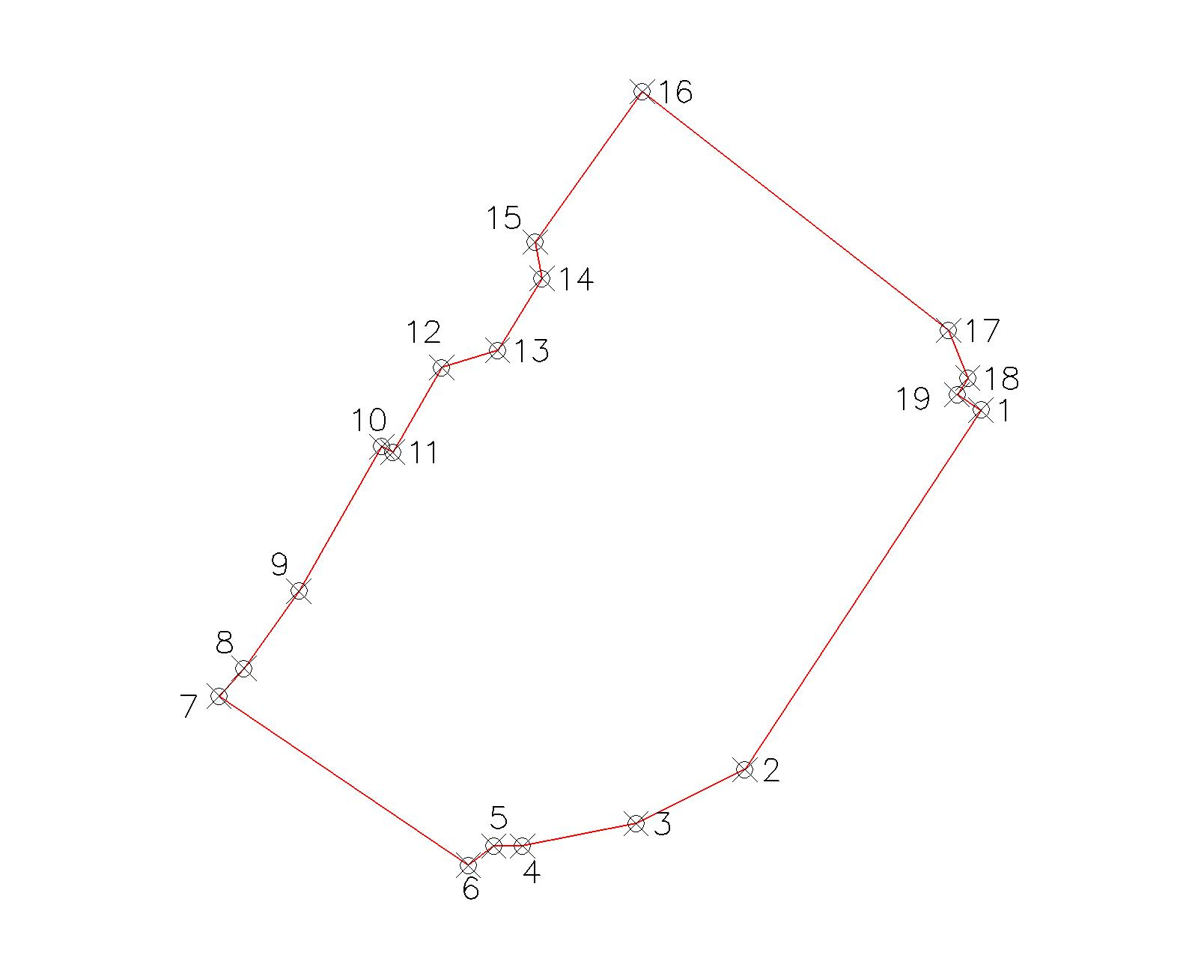

- Описание границ и координаты поворотных точек границ территории объекта культурного наследия, МСК -47 зона 2

№ точки | X | Y
1 | 456084.6276 | 2326397.1401
2 | 456042.9471 | 2326369.7763
3 | 456036.6776 | 2326357.1501
4 | 456034.0871 | 2326343.9963
5 | 456034.0871 | 2326340.6563
6 | 456031.8669 | 2326337.6927
7 | 456051.4645 | 2326308.7955
8 | 456054.6759 | 2326311.7047
9 | 456063.6453 | 2326318.0547
10 | 456080.3935 | 2326327.6591
11 | 456079.7585 | 2326328.9291
12 | 456089.5547 | 2326334.6177
13 | 456091.5391 | 2326341.1001
14 | 456099.8735 | 2326346.2595
15 | 456104.1069 | 2326345.4657
16 | 456121.5413 | 2326357.8687
17 | 456093.8476 | 2326393.3901
18 | 456088.3276 | 2326395.6101
19 | 456086.4076 | 2326394.3701

Описание точек
От точки 1 к точке 2 - на юго-запад, параллельно пр. К. Маркса
От точки 2 к точке 3 - на юго-запад, под углом к пр. К. Маркса
От точки 3 к точке 4 - на юго-запад, под углом к пр. К. Маркса
От точки 4 к точке 5 - на запад, перпендикулярно пр. К. Маркса
От точки 5 к точке 6 - на юго-запад, параллельно пр. К. Маркса
От точки 6 к точке 7 - на юго-запад, перпендикулярно пр. К. Маркса
От точки 7 к точке 8 - на северо-восток, параллельно пр. К. Маркса
От точки 8 к точке 9 - на северо-восток, параллельно пр. К. Маркса
От точки 9 к точке 10 - на северо-восток, параллельно пр. К. Маркса
От точки 10 к точке 11 - на юго-восток, перпендикулярно пр. К. Маркса
От точки 11 к точке 12 - на северо-восток, параллельно пр. К. Маркса
От точки 12 к точке 13 - на северо-восток, под углом пр. К. Маркса
От точки 13 к точке 14 - на северо-восток, параллельно пр. К. Маркса
От точки 11 к точке 12 - на северо-восток, параллельно пр. К. Маркса
От точки 14 к точке 15 - на север, под углом 45град к пр. К. Маркса
От точки 15 к точке 16 - на северо-восток, параллельно пр. К. Маркса
От точки 16 к точке 17 - на юго-восток, перпендикулярно пр. К. Маркса
От точки 17 к точке 18 - на юго-восток, под углом 45 град к пр. К. Маркса
От точки 18 к точке 19 - на юго-запад, параллельно пр. К. Маркса
От точки 19 к точке 1 - на юго-восток, перпендикулярно к пр. К. Маркса
- Режим использования территории объекта культурного наследия

Режим использования земельного участка в границах территории объекта культурного наследия предусматривает сохранение объекта культурного наследия – проведение работ, направленных на обеспечение физической сохранности объекта культурного наследия, а так же выполнение требований Федерального закона от 25.06.2002 № 73-ФЗ «Об объектах культурного наследия (памятниках истории и культуры) народов Российской Федерации в части установленных ограничений к осуществлению хозяйственной деятельности в границах территории объекта культурного наследия.
На территории памятника запрещается:
- строительство объектов капитального строительства и увеличение объемно-пространственных характеристик существующих на территории памятника объектов капитального строительства;
- проведение земляных, мелиоративных и иных работ, за исключением работ по сохранению объекта культурного наследия или его отдельных элементов, сохранению градостроительной или природной среды объекта культурного наследия;
На территории памятника разрешается:
- ведение хозяйственной деятельности, не противоречащей требованиям обеспечения сохранности объекта культурного наследия в современных условиях;
Запрещается использовать территории объекта культурного наследия:
- под склады и объекты производства взрывчатых и огнеопасных материалов, предметов и веществ, загрязняющих интерьер объекта культурного наследия, его фасад, территорию и водные объекты и (или) имеющие вредные парогазообразные и иные выделения;
- под объекты производства, имеющие оборудование, оказывающее динамическое и вибрационное воздействие на конструкции объекта культурного наследия, независимо от мощности данного оборудования;
- под объекты производства и лаборатории, связанные с неблагоприятным для объекта культурного наследия температурно-влажностным режимом и применением химически активных веществ.

Подготовлено:
Консультантом отдела по осуществлению полномочий Ленинградской области в сфере объектов культурного наследия департамента государственной охраны, сохранения и использования объектов культурного наследия комитета по культуре Ленинградской области

_________________М.Я. Щербаковой

Согласовано:
Начальник департамента государственной охраны, сохранения и использования объектов культурного наследия комитета по культуре Ленинградской области

__________________А.Н. Карлов

Заместитель начальника департамента государственной охраны, сохранения и использования объектов культурного наследия комитета по культуре Ленинградской области

__________________ Г.Е. Лазарева

Начальник отдела по осуществлению полномочий Ленинградской области в сфере объектов культурного наследия департамента государственной охраны, сохранения и использования объектов культурного наследия комитета по культуре Ленинградской области

_____________________ С.А. Волкова

Начальник сектора правового обеспечения департамента государственной охраны, сохранения и использования объектов культурного наследия комитета по культуре Ленинградской области
_____________________О.А. Лавриненко
Ознакомлен:
Заместитель начальника департамента государственной охраны, сохранения и использования объектов культурного наследия комитета по культуре Ленинградской области

__________________ Г.Е. Лазарева

Начальник отдела по осуществлению полномочий Ленинградской области в сфере объектов культурного наследия департамента государственной охраны, сохранения и использования объектов культурного наследия комитета по культуре Ленинградской области

__________________С.А. Волкова

Начальник отдела взаимодействия с муниципальными образованиями, информатизации и организационной работы комитета по культуре Ленинградской области

__________________Т.П. Павлова

Консультант отдела по осуществлению полномочий Ленинградской области в сфере объектов культурного наследия департамента государственной охраны, сохранения и использования объектов культурного наследия комитета по культуре Ленинградской области

_________________М.Я. Щербакова

